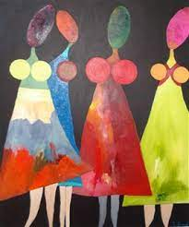
KVINDEGRUPPE

TIRSDAG D. 3/1 2023 STARTER EN KVINDEGRUPPE.

Vi mødes tirsdage i Harlekin på Herlev Hovedgade nr. 143 kl. 17 Vi starter med en gåtur og taler om stort og småt.

I Harlekin tager vi forskellige emner op som I synes er spændende og vigtige.
Emnerne til de gode snakke kan være:
- Parforhold
- Venner
- Overgangsalder
- Sex
Jeg er sikker på, at der kommer mange andre spændende emner på bordet fra jer.
Vi slutter af med at spise noget dejligt mad sammen. Maden bestiller vi udefra.
Pris for deltagelse er 50,-kr. pr. gang. Det slutter kl. 20.30

I kan tilmelde jer i Værestedet eller ringe til Nicoline.

Nicoline mobil: 24274462

